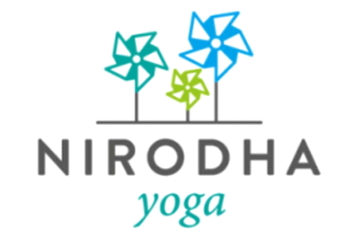

NirodhaYoga
Cloé Vallée
38 rue Lamartine
59260 Hellemmes
0663696182
contact@nirodha-yoga.fr
www.nirodha-yoga.fr

SIRET 802 909 275 00017
Dispensé d’immatriculation au registre du commerce
et des sociétés (RCS) et au répertoire des métiers (RM)

15/11/2019

Justificatif :
Isabelle Gourgeot

Inscription cours de Yoga 2019 - 2020

